Osnovna škola: Klinča Sela
Nastavni predmet: Katolički vjeronauk
Učitelj: Josip Kunac, prof.
Razredni odjel: 2.
Redni br. pripreme: 26.
Tema: III. RADUJEMO SE BOŽIĆU
Podtema: 4. Izborna tema: Sveta Lucija
Odgojno-obrazovni ishodi učenja:
- Učenik prepoznaje vrijednost pomaganja i opraštanja u životu pojedinca i zajednice. (OŠ KV C.2.2.)
- Učenik vlastitim primjerom i ponašanjem izgrađuje zajedništvo u razrednoj zajednici. (OŠ KV C.2.2.)
- Učenik prepoznaje i opisuje kršćanske motive i poruke prisutne u hrvatskim običajima i svome okruženju. (OŠ KV D.2.2.)

TIJEK NASTAVNOG SATA

UVODNI DIO
Oče naš…

ili:

DRAGI ISUSE, HVALA TI ŠTO NAS OKUPLJAŠ NA OVOM SATU VJERONAUKA. POŠALJI DUHA SVETOGA DA NAS VODI I RAZBISTRI NAŠ UM, DA BOLJE UPOZNAMO TEBE I TVOJE SVECE. AMEN.

Pregled domaće zadaće:
Učenici daju vjeroučitelju na uvid domaću zadaću od prošlog susreta:
„Učenici će izabrati jednu osobu kojoj će učiniti neko dobro djelo (napisati u bilježnicu što su napravili).“

Motivacija:
Vjeroučitelj upali svijeću ili svjetiljku od mobitela i postavi je ispred sebe.
Razgovor:
- Zašto je svjetlo važno?
- Kada nam najviše treba?
- Gdje bismo mi mogli biti svjetlo za druge? Na koji način?

Najava teme: Danas ćemo upoznati jednu djevojku koja je donijela svjetlo mnogima — svetu Luciju!

SREDIŠNJI DIO

Prijedlozi aktivnosti:

Aktivnost 1: „Obrada teksta“:
Vjeroučitelj, ili učenici čitaju tekst „Sveta Lucija“, udžbenik, str. 91.

Razgovor:
- Tko je bila Lucija? (Kršćanka iz plemićke obitelji.)
- Što je Lucija željela učiniti sa svim što je imala? (Željela je Bogu dati sve što posjeduje.)
- Zašto su kršćani u to doba bili progonjeni? (Jer nisu vjerovali u poganske bogove, nego u Isusa.)
- Što je Lucija poručila majci kada ju je majka savjetovala da imanje razdijeli poslije svoje smrti? (Želi li tko sebi svijetlom osvijetliti put, zar će se držati za leđima? Ne, nego pred sobom!)
- Što je Lucija tim odgovorom željela reći?
- Zašto je osuđena na smrt? (Zbog svoje vjere).
- Čija je zaštitnica Sveta Lucija? (Zaštitnica slijepih (tjelesno i duhovno), ratara, lađara...) Naglasiti zaštitu vida i duhovno svjetlo.
- Kada slavimo blagdan Svete Lucije? (13. prosinca).

Aktivnost 2: „Video - zapis“:
Učenici će pogledati video – zapis „Katolički kalendar 13.12.2016. - Sveta Lucija“; 2:00; Izvor: LaudatoTV; YouTube

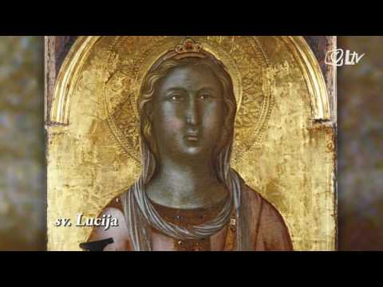

Razgovor:
- Što sijemo na blagdan sv. Lucije?

Aktivnost 3: „Svjetlo dobrote“: ----> BILJEŽNICA
Učenici će nacrtati svijeću i ispod nje napisati jedno dobro djelo kojim mogu „donijeti svjetlo drugima“.
Naslov:
SVETA LUCIJA

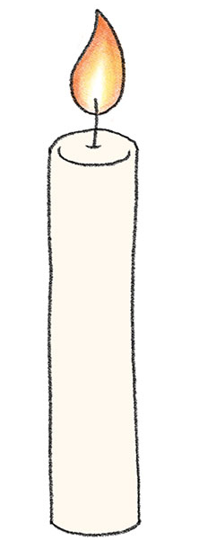

Aktivnost 4: „Lucijin lampion“:
Učenici će u skupinama izrađivati male lampione od papira i napisati u podnožju lampi poruke svjetla, npr. „Isus je put, istina i život!“

Upute:
„Paper lamp making at home“; 0:22; Izvor: Drawing With Sahil; YouTube

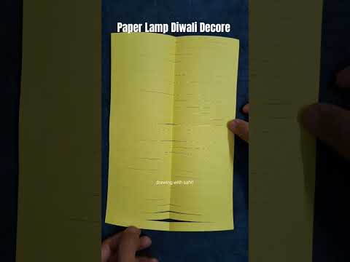

Aktivnost 5: „Igra povjerenja“:
Učenici će u paru – jedan sa zatvorenim očima, drugi ga vodi. Nakon igre razgovaraju o tome što znači „biti svjetlo“ nekome tko ne vidi.

Aktivnost 6: „Pisma svjetla“:
Učenici će napisati kratko pismo svetoj Luciji s molitvom ili zahvalom.

Aktivnost 7: „Mali kazalištarac“:
U skupinama učenici će osmisliti kratki igrokaz o Lucijinom životu i hrabrosti.

Aktivnost 8: „Blagdanski kalendar“:
Učenici će precrtati crtež i označiti 13. prosinca u kalendaru i nacrtati simbol svjetla uz taj dan.

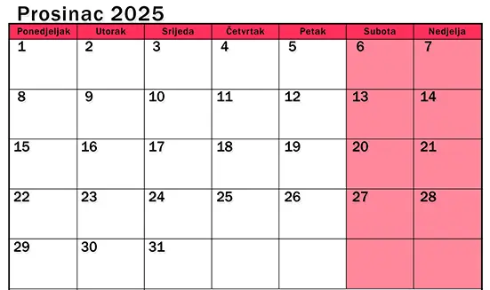

Aktivnost 9: „Tko bi bio Lucijin prijatelj?“:
Učenici će nabrojiti osobine koje bi imao Lucijin prijatelj (dobar, hrabar, pomaže drugima).

Aktivnost 10: „Zrake svjetla“:
Učenici će nacrtati sunce sa zrakama. Na svakoj "zraci" napisat će jedan način na koji mogu biti darežljivi prema drugima (npr. "podijeliti gumicu", "pomoći pri čišćenju", "utješiti prijatelja").



Aktivnost 11: „Lucijina torba dobrote“:
Učenici će u skupinama nacrtati torbu i na nju nacrtati stvari koje bi podijelili siromasima.



Aktivnost 12: „Lucijina pšenica“:
(Rad u skupinama/paru) Učenici će u pripremljene male posudice (ako je blizu 13. prosinca) posijati pšenicu i naučiti da je to simbol novog života koji donosi Isus svojim rođenjem.

Aktivnost 13: „Bojanka“:
Učenici će obojati lik sv. Lucije.

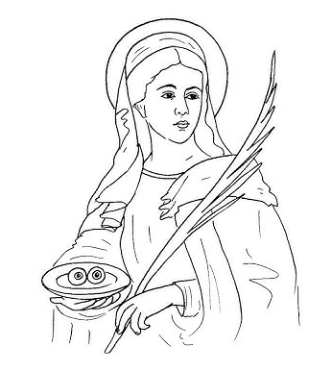

Aktivnost 14: „Rečenice istine (Verifikacija)“:
Učenici će poslušati pet rečenica o Luciji (koje čita vjeroučitelj) i podići zeleni kartončić/ papir za istinitu, a crveni za neistinitu rečenicu.

Aktivnost 15: „Plakat“:
Učenici će izraditi mali plakat s likom sv. Lucije i napisati kratku poruku: "Sveta Lucija - zaštitnica ..." (navodeći jedno od njenih zaštitništva).

Aktivnost 16: „Ljestve vrijednosti“:
Učenici će na papiru nacrtati ljestve, a na svaku stepenicu upisati jednu Lucijinu vrlinu (npr. dobrota, hrabrost, pomaganje…).

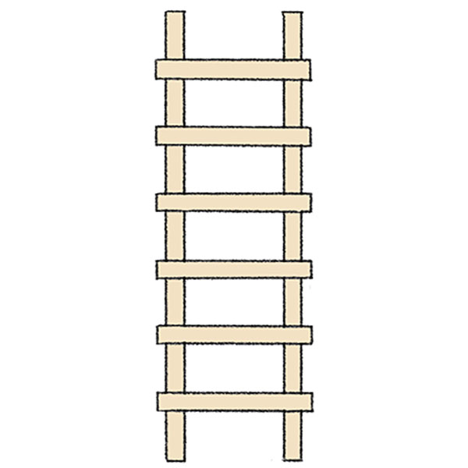

Aktivnost 17: „Zaštitnica zanimanja“:
Učenici će nacrtati jedno zanimanje koje Lucija štiti i napisati ime zanimanja.

Aktivnost 18: „Poučna priča“:
Vjeroučitelj će pročitati poučnu priču.

Svjetlo ispod stola
U razredu se povela rasprava: tko je najvažniji? Onaj koji najbolje učiti? Onaj koji ima najviše poklona?
Vjeroučiteljica je upalila malu lampicu, stavila ju ispod stola i rekla:
„Tko vidi svjetlo?“
Nitko.
Onda ju je stavila na stol:
„A sad?“
Svi uglas: „Vidimo!“
„Tako i vi,“ rekla je tiho, „ne sakrivajte svoje dobro. Ne držite svoje želje da pomognete ispod stola. Upalite ih. Podijelite ih. Kao Lucija.“

Pouka: Dobrota ne smije biti skrivena. Dobra djela trebaju sjajiti i grijat će cijeli svijet.

Aktivnost 19: „Zapišimo!“: ----> BILJEŽNICA
Učenici će dopuniti i prepisati rečenice!
Naslov:

SVETA LUCIJA

Lucija je pomagala _____.
Bila je hrabra i vjerovala je u _____.
Blagdan svete Lucije slavi se ____________.

Aktivnost 20: Mikropauza:
Vjeroučitelj je koristi po želji u bilo kojem trenutku sata kada opadne koncentracija učenika. To može biti bilo što: vic, zagonetka, pitalica, šetnja po razredu, pjesmica i sl. nevezano uz vjeronaučno gradivo. Pripaziti na pristojnost sadržaja! Ako vic sadrži neka imena učenika iz razreda npr. Ivica i Marica, promijeniti ih.

Brza pjesmica – pokretalica

(Svi ustaju i ponavljaju pokrete uz ovu pjesmicu)

Ruke gore, ruke dolje, (dižu i spuštaju ruke)
Trepni brzo – jedno, dvoje!
Skoči jednom, pljesni dvaput,
Zavrti se, pa mjesto zauzmi!

ZAVRŠNI DIO

Aktualizacija sa sintezom:
Razgovor:
- Kako možemo biti svjetlo u svojoj obitelji, školi, razredu?
- Što možemo učiniti da netko bude sretniji danas?

Zaključak:
- Sveta Lucija nas uči da budemo hrabri, dijelimo s drugima i donosimo svjetlo dobrote tamo gdje je tama.

Domaća zadaća:
Učenici će napisati, ili nacrtati jedan primjer kako su ovoga tjedna bili svjetlo u svom domu ili školi. Donijet će svoj rad na sljedeći sat vjeronauka.

Samovrednovanje:
Učenici nacrtaju u bilježnici: Zeleni semafor (sve razumijem), žuti (većinu razumijem), crveni (trebam više ponoviti).



Molitveni završetak:
Anđele, čuvaru mili…

ili:

Učenici će poslušati pjesmu „Anđele, čuvaru mili…“; 3:36; Autor: Marinko Grubešić; Izvor: YouTube

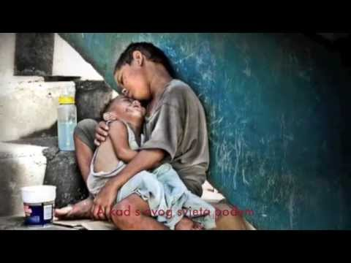

ili:

BOŽE, HVALA TI NA PRIMJERU SVETE LUCIJE. POMOZI NAM DA BUDEMO DOBRI, HRABRI I PUNI LJUBAVI. UČI NAS DONOSITI SVJETLO I RADOST GDJE GOD DOĐEMO. AMEN.

